24.04.2020 МАТЕМАТИКА 22,25 гр. Преподаватель А.И.Русанов
(Выполненную работу отправить по электронной почте по адресу alexander_rus@inbox.ru до 17.00 этого же дня).
Тема: Свойства функции. Монотонность, чётность, нечётность, ограниченность, периодичность.
Цель занятия: повторить определение функции, графика функции;
научить учащихся находить область определения и область значений функции.

Основные теоретические сведения
Письменно ответьте на вопросы :
- Дать определение функции.
- Что такое область определения функции?
- Что такое область значений функции?

Способы задания функции
1) Функция может быть задана аналитически в виде формулы. Например, 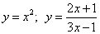
2) Функция может быть задана таблицей из множества пар (x; y).

3) Функция может быть задана графически. Пары значений (x; y) изображаются на координатной плоскости.

Свойства функции:

1) Монотонность функции
Функция f(x) называется возрастающей на данном числовом промежутке, если большему значению аргумента соответствует большее значение функции. Представьте, что некоторая точка движется по графику слева направо. Тогда точка будет как бы "взбираться" вверх по графику.
Функция f(x) называется убывающей на данном числовом промежутке, если большему значению аргумента соответствует меньшее значение функции. Представьте, что некоторая точка движется по графику слева направо. Тогда точка будет как бы "скатываться" вниз по графику.
Функция, только возрастающая или только убывающая на данном числовом промежутке, называется монотонной на этом промежутке.

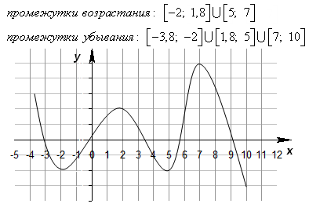

2) Нули функции и промежутки знакопостоянства
Значения х, при которых y= 0, называется нулями функции. Это абсциссы точек пересечения графика функции с осью Ох.
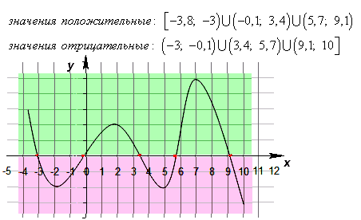

3) Четные и нечетные функции

Четная функция обладает следующими свойствами:
1) Область определения симметрична относительно точки (0; 0), то есть если точка a принадлежит области определения, то точка – a также принадлежит области определения.
2) Для любого значения x, принадлежащего области определения , выполняется равенство f(–x) = f(x)
3) График четной функции симметричен относительно оси Оу.

Нечетная функция обладает следующими свойствами:
1) Область определения симметрична относительно точки (0; 0).
2) Для любого значения x, принадлежащего области определения , выполняется равенство f(–x)= – f(x)
3) График нечетной функции симметричен относительно начала координат (0; 0).
Не всякая функция является четной или нечетной. Функции общего вида не являются ни четными, ни нечетными.
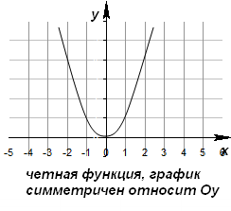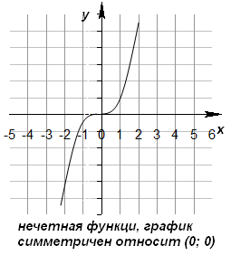

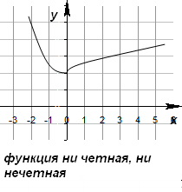

4) Периодические функции
Функция f называется периодической, если существует такое число , что при любом x из области определения выполняется равенство f(x)=f(x-T)=f(x+T). T - это период функции.
Всякая периодическая функция имеет бесконечное множество периодов. На практике обычно рассматривают наименьший положительный период.
Значения периодической функции через промежуток, равный периоду, повторяются. Это используют при построении графиков.
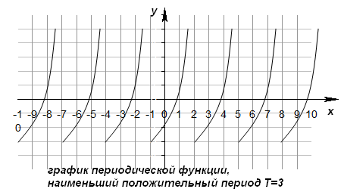
Практическая часть
№1. По данным рисункам определите:
а) область определения функции;
б) область значений функции;
в) нули функции;
г) промежутки знакопостоянства функции.
1 | 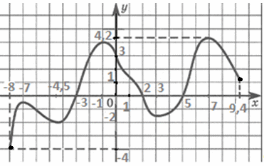 | а)  б)  в)
2 | 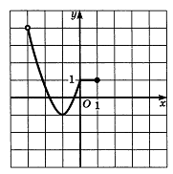 | а)  б)  в)
3 | 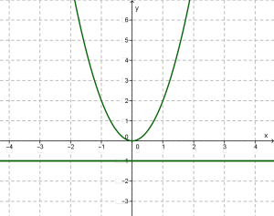 | а)  б)  в)

2. Монотонность функции.
1) Определите промежутки возрастания, убывания и постоянства функции. Является ли функция непрерывной?
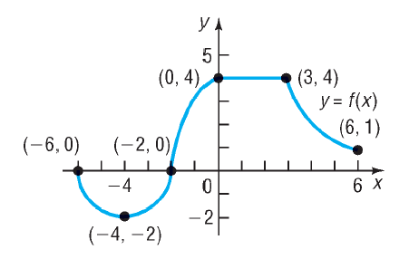
2) Сделайте вывод о монотонности функции на промежутке
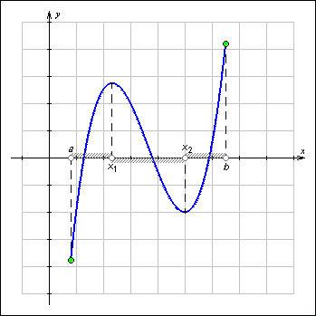

3. Закончите утверждения, установив соответствия:
1 | Если убывает на промежутке I и  убывает на промежутке I, то |  | А) возрастает на промежутке I
2 | Если возрастает (убывает) на промежутке I, то уравнение |  | В) убывает на промежутке I
3 | Если возрастает на промежутке I, а убывает на промежутке I , то функция |  | С) имеет на I не более одного корня

4. Период функции.
1. Функция, имеющая период Т = 4 задана графиком на промежутке (-3;1]. Найдите значение этой функции при х = 11.

